**Практична робота №8 Розв’язування задач, які передбачають програмне опрацювання подій.**

Під час роботи за комп’ютером пам’ятайте про правила техніки безпеки.

Якщо на вашому комп’ютері немає програми Scratch або Scratch 2, можна скористатися онлайн-версією програми за посиланням:

<https://scratch.mit.edu/projects/editor/?tutorial=getStarted>

(Для того щоб скористатися посиланням натисніть клавішу CTRL і не відпускаючи її клацніть на посиланні.)

**Завдання 1.**

**Підручник Вправа2 ст. 151-152**

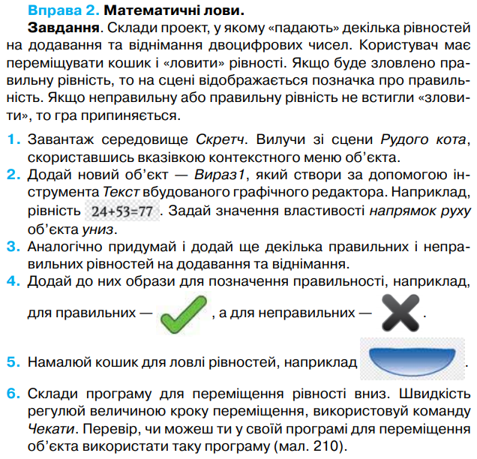

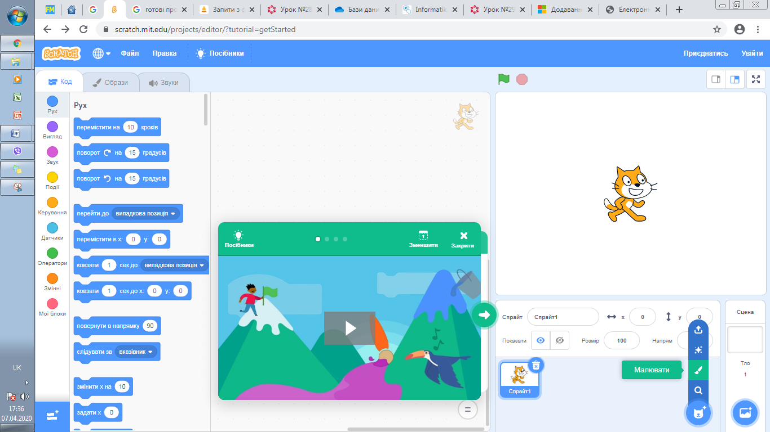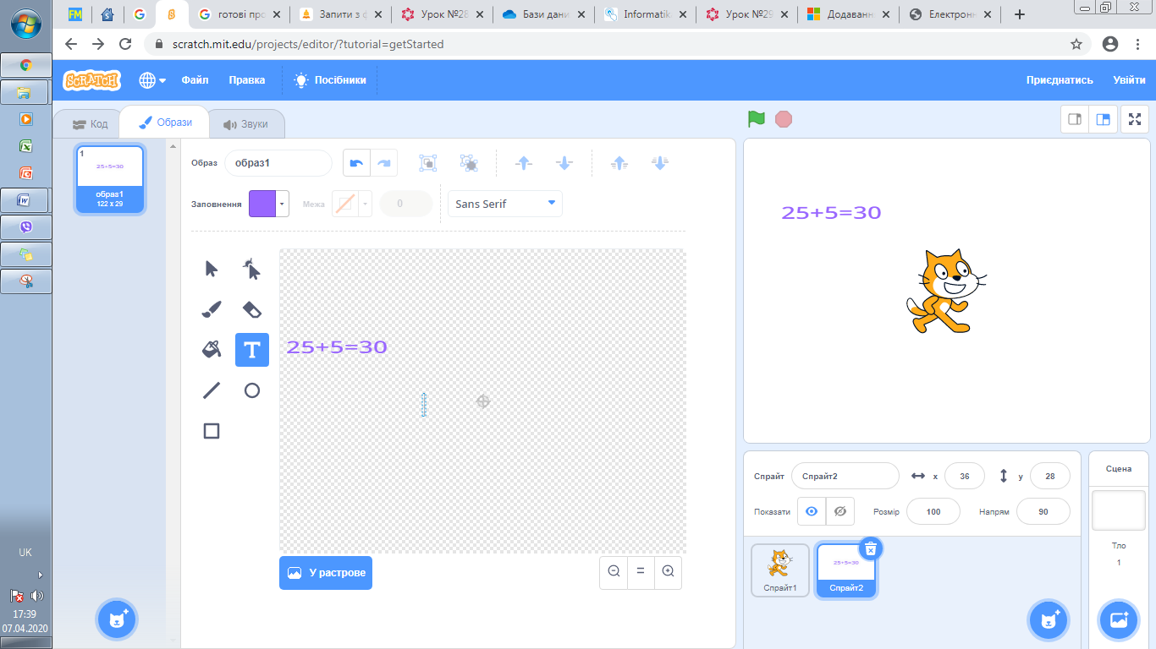



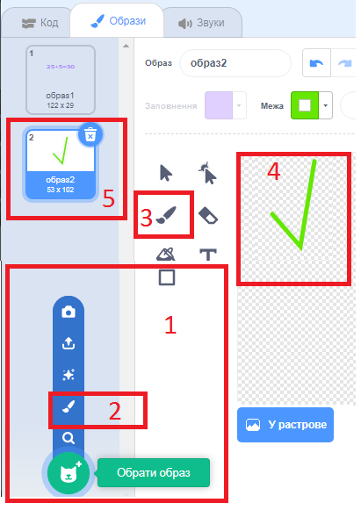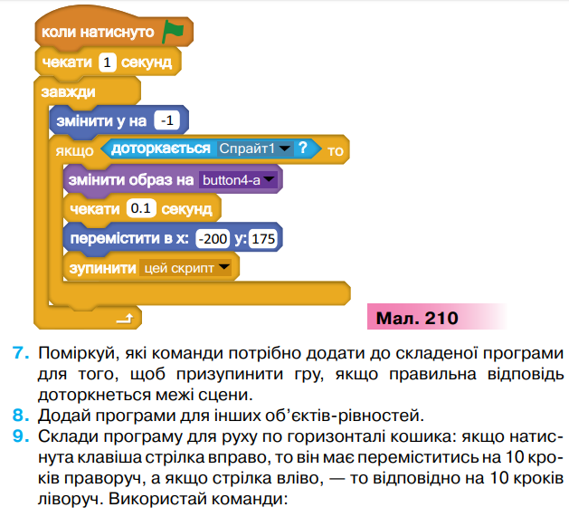



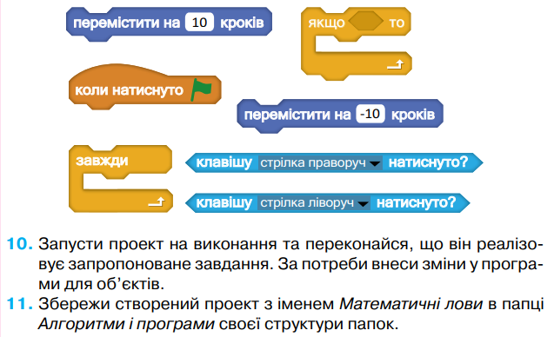

**Завдання 2.**

**Підручник Вправа2 ст. 159-160**

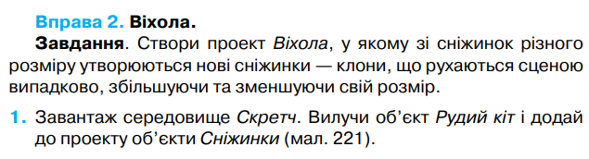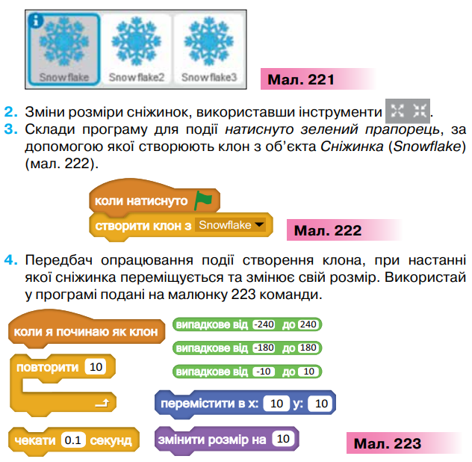



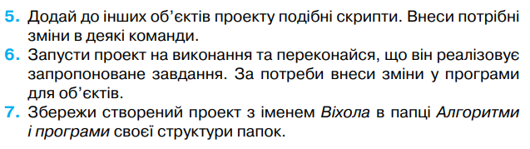

**Сфотографувати результати та надіслати їх вчителю на електронну пошту hanna.cherepin@ukr.net або на шкільний сайт користуючись вказівкою «Завантажити файл» у розділі де знаходиться дане завдання. 0680415408 – Viber**